**Міністерство освіти і науки України**

**Національний технічний університет України**

**“Київський політехнічний інститут”**

**Факультет прикладної математики**

**Кафедра спеціалізованих комп’ютерних систем**

**Лабораторна робота № 3**

з дисципліни «ВЕБ-дизайн»

«**Розробка Web-додатка засобами Javascript/VueJS**»

Виконав:

студент групи КВ-84

**Мулярчук Микола**

**Зміст**

**Мета**: ознайомитись із засобами фреймворка VueJS та навчитись створювати асинхронні запити до Web-сервера.

**Загальне завдання**: адаптувати програмний код ЛР№2 до вимог фреймворка VueJS та забезпечити завантаження необхідних даних з Web-сервера

**Інструменти розробки**: Javascript, VueJS, NodeJS, Express.

**Зауваження**: студент може обрати інший серверний фреймворк (наприклад, Django).

**Завдання**

**Github-репозиторій з лабораторної:**

**Тема:  Адаптація лабораторної роботи №2 до вимог Vue. Cтворення веб-серверу за допомогою NodeJS + Express.**

       У цій лабораторній роботі було створено додаток за допомогою фреймворка Vue. Було використано vue-router для навігації та vuex для взаємодії з данними.

  Клієнт взаємодіє з сервером за допомогою бібліотеки fetchAPI.

Сервер реалізовано за допомогою NodeJS + Express. Як сховище данних використовується SQLite3. Для більш простої взаємодії з базою данних використано  ORM Sequelize.

Скріншоти

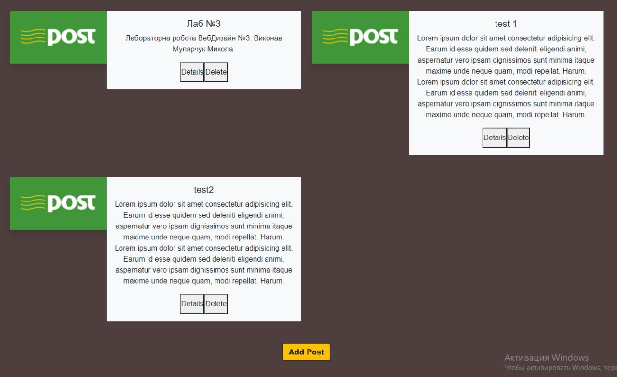

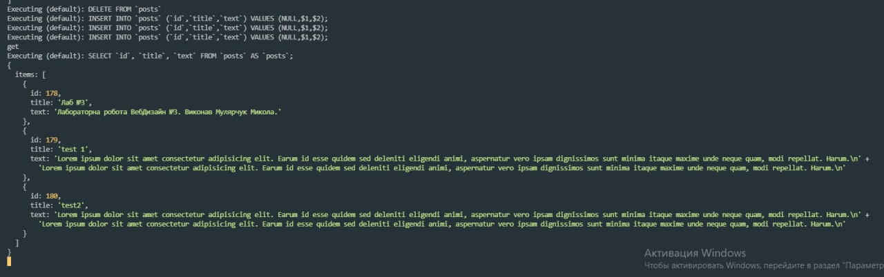

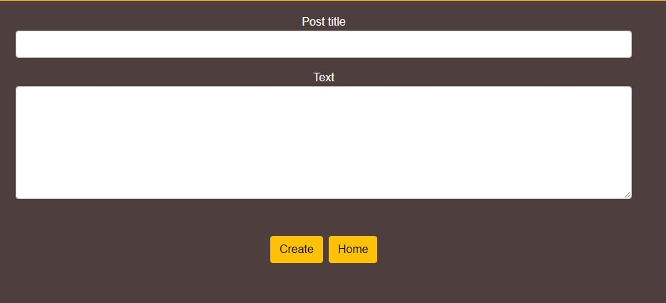

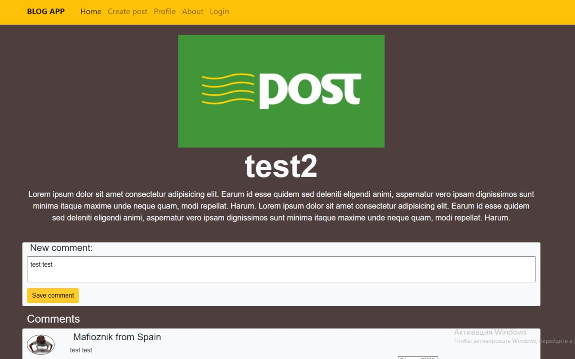

**Код програми**

**Post.vue**

<template>

<div class="col-12 col-xl-6 mb-5">

<div class="row g-0">

<div class="col-4">

<img

class="card-img-top shadow"

src="../../public/images/post1.jpg"

alt="Card image cap"

/>

</div>

<div class="col-8 bg-light">

<div class="card-body">

<h5 class="card-title">{{ post.title }}</h5>

<p class="card-text">

{{ post.description }}

</p>

<button @click="goToPage()" class="text-dark py-2">Details</button>

<button @click="deletePost()" class="text-dark py-2">Delete</button>

</div>

</div>

</div>

</div>

</template>

<script>

export default {

props: {

post: {

type: Object,

},

id: {

type: Number,

},

},

methods: {

goToPage() {

this.$router.push({

name: "postPage",

params: {

title: this.post.title,

text: this.post.description,

id: this.id,

},

});

},

deletePost() {

this.$store.commit("DELETE", this.id);

},

},

};

</script>

**Model.js**

export default class Model {

constructor() {

this.posts = [];

}

getPosts() {

return this.posts;

}

getPost(id) {

return this.posts[id];

}

async createPost(title, text) {

const post = {

title: title,

description: text,

comments: [],

};

this.posts.push(post);

await this.sendPostsOnServer();

}

async delete(id) {

this.posts.splice(id, 1);

await this.sendPostsOnServer();

}

saveComment(id, newComment) {

console.log(newComment);

const comment = {

username: "Mafioznik from Spain ",

text: newComment,

};

console.log(comment);

this.posts[id].comments.push(comment);

console.log(this.posts);

}

async getPostsFromServer() {

this.posts = [];

await fetch("http://localhost:3000/")

.then((res) => res.json())

.then((res) => {

res.items.forEach((item) => {

const post = {

title: item.title,

description: item.text,

comments: [],

};

console.log("forom serv: ", item);

this.posts.push(post);

});

});

}

async sendPostsOnServer() {

await fetch("http://localhost:3000/set", {

method: "POST",

body: JSON.stringify({ posts: this.posts }),

headers: {

"Content-Type": "application/json",

},

});

}

}

**Index.js (router)**

import { createRouter, createWebHistory } from "vue-router";

import Home from "../views/Home.vue";

const routes = [

{

path: "/",

name: "Home",

component: Home,

},

{

path: "/newPost",

name: "newPost",

component: () => import("../views/newPost.vue"),

},

{

path: "/postPage",

name: "postPage",

component: () => import("../views/postPage.vue"),

props: true,

},

];

const router = createRouter({

history: createWebHistory(process.env.BASE_URL),

routes,

});

export default router;

**Index.js(store)**

import { createStore } from "vuex";

import Model from "../model/model.js";

export default createStore({

state: {

model: new Model(),

},

mutations: {

ADD_POST(state, { title, text }) {

state.model.createPost(title, text);

},

SAVE_COMMENT(state, { id, comment }) {

state.model.saveComment(id, comment);

},

DELETE(state, id) {

state.model.delete(id);

},

LOAD(state) {

state.model.getPostsFromServer();

},

},

actions: {

SAVE_COMMENT({ commit }, { id, comment }) {

commit("SAVE_COMMENT", { id, comment });

},

},

modules: {},

});

Home.vue

<template>

<main class="pt-5 text-dark text-center">

<div class="mt-5 container">

<div class="row" id="posts-container">

<post

v-for="(post, id) in $store.state.model.posts"

v-bind:key="id"

v-bind:post="post"

v-bind:id="id"

/>

</div>

<div class="all-container d-flex flex-row justify-content-center edit">

<router-link to="/newPost" class="btn btn-outline-dark" id="add"

>Add Post</router-link

>

</div>

</div>

</main>

</template>

<script>

import post from "../components/post.vue";

export default {

components: {

post,

},

created() {

this.$store.commit("LOAD");

},

};

</script>

<style scoped>

.btn {

background-color: #ffc107 !important;

font-weight: 800;

}

</style>

**newPost.vue**

<template>

<main class="pt-4 text-light">

<div class="container">

<div class="col-md-8 col-md-offset-2">

<h1>Create post</h1>

<div id="post-form" action="./index.html">

<div class="form-group my-3">

<label for="title ">Post title</label>

<input

v-model="title"

maxlength="15"

type="text"

class="form-control"

id="title"

/>

</div>

<div class="form-group my-3">

<label for="description ">Text</label>

<textarea

v-model="text"

rows="6"

class="form-control"

id="description"

></textarea>

</div>

<div class="form-group mt-5">

<router-link

to="/"

@click="addPost()"

type="submit"

class="btn btn-warning m-1"

>

Create

</router-link>

<router-link to="/" type="submit" class="btn btn-warning m-1"

>Home</router-link

>

</div>

</div>

</div>

</div>

</main>

</template>

<script>

export default {

data() {

return {

title: "",

text: "",

};

},

methods: {

addPost() {

this.$store.commit("ADD_POST", { title: this.title, text: this.text });

},

},

};

</script>

**postPage.vue**

<template>

<main class="pt-5">

<div id="post-container" class="mt-5 container">

<div class="row flex-column flex-lg-row justify-content-center">

<img

src="../../public/images/post1.jpg"

class="col-12 col-lg-5 img-fluid order-1"

alt="Responsive image"

/>

</div>

<div class="col-12 text-light">

<h1 class="display-1 fw-bold">{{ title }}</h1>

<p class="lead">{{ text }}</p>

</div>

</div>

<div id="comments-container" class="mt-5 text-start container text-light">

<div

id="comment-form"

class="rounded row justify-content-md-center bg-light text-dark mb-3"

>

<div class="col-12 text-start">

<div class="row">

<div class="col mx-2">

<h4>New comment:</h4>

</div>

</div>

<div class="row">

<div class="col">

<textarea

v-model="newComment"

class="col-12 p-2"

style="resize: none"

id="text"

></textarea>

</div>

</div>

<div class="row">

<div class="col my-2">

<button

@click="saveComment()"

type="submit"

class="btn btn-warning"

>

Save comment

</button>

</div>

</div>

</div>

</div>

<h3>Comments</h3>

<div

v-for="comment in $store.state.model.posts[id].comments"

v-bind:key="comment"

class="rounded row justify-content-md-center bg-light text-dark mb-3"

>

<div class="col-1 pb-3">

<img

src="../../public/images/kizaru-pauk-shablon.png"

alt="avatar"

class="border border-dark mt-3 rounded-circle"

width="70"

/>

</div>

<div class="col-11 text-start">

<div class="row">

<div class="col mt-2 mx-2">

<h4>{{ comment.username }}</h4>

</div>

</div>

<div class="row">

<div class="col">

<p class="col text-wrap">{{ comment.text }}</p>

</div>

</div>

</div>

</div>

</div>

</main>

</template>

<script>

export default {

data() {

return {

newComment: "",

};

},

props: {

title: {

type: String,

},

text: {

type: String,

},

id: {

type: Number,

},

},

created() {},

methods: {

saveComment() {

console.log(this.newComment);

this.$store.commit("SAVE_COMMENT", {

id: this.id,

comment: this.newComment,

});

},

},

};

</script>

**App.vue**

<template>

<div>

<router-view />

</div>

</template>

<style>

#app {

font-family: Avenir, Helvetica, Arial, sans-serif;

-webkit-font-smoothing: antialiased;

-moz-osx-font-smoothing: grayscale;

text-align: center;

color: #2c3e50;

}

#nav {

padding: 30px;

}

#nav a {

font-weight: bold;

color: #2c3e50;

}

#nav a.router-link-exact-active {

color: #42b983;

}

</style>

**Main.js**

import { createApp } from "vue";

import App from "./App.vue";

import router from "./router";

import store from "./store";

createApp(App).use(store).use(router).mount("#app");